Звіт
Автор: Момот Р.Є. КІТ-119а
Дата: 23 грудня 2019

Лабораторна робота №16. Макроси

Тема. Передпроцесорна обробка.

Мета: Придбати практичні навички щодо розроблення програм з використанням макросів.

- Завдання до роботи
Індивідуальне завдання: Для попередньо розробленого функціоналу по роботі з прикладною областю за допомогою макровизначень зробити наступну «кастомізацію»: якщо визначене макровизначення DEBUG, то при виклику кожної функції роботи з прикладною областю виконувати таке:
Виводити поточну дату та час;
Виводити ім’я поточної функції;
При завершенні програми вивести загальний час роботи програми.

- Розробка алгоритму розв’язання задачі

2.1 Опис функцій
int main()
Головна функція тестування
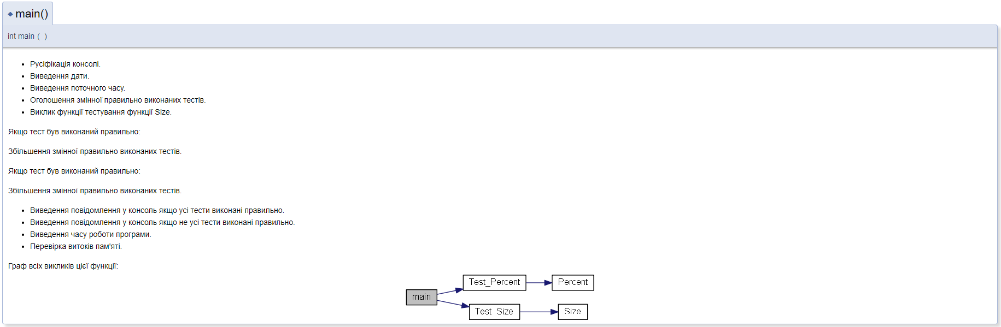

bool Test_Size()
Функція тестування функції Size
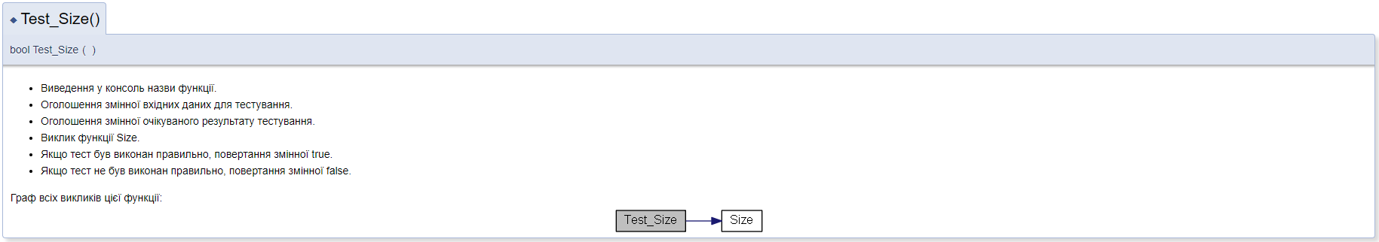

bool Test_Percent()
Функція тестування функції Percent
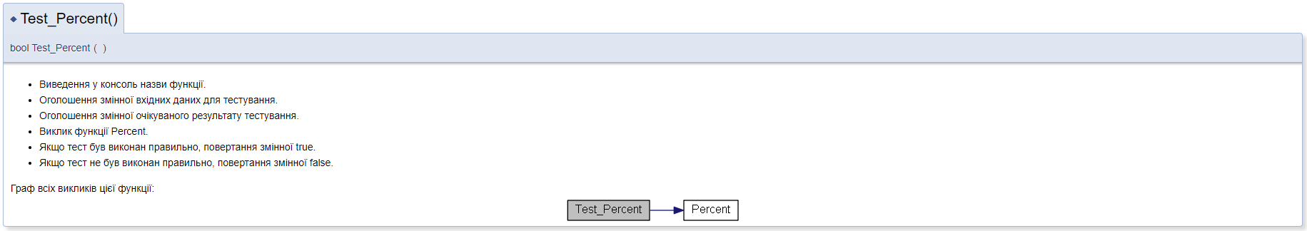

int Size(char text[])
Функція знаходження розміру тексту
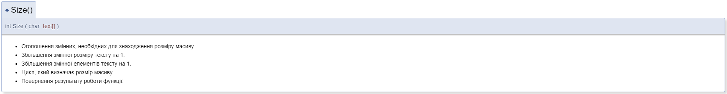

float Percent(float MatchedNumber, float size1, float size2)
Функція знаходження відсотка збігів символів
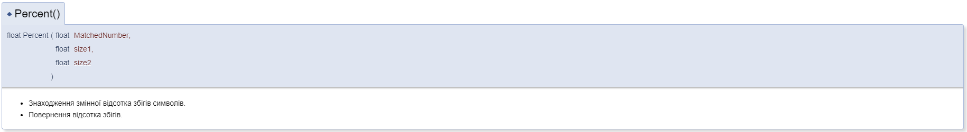

Опис роботи програми:
- За допомогою директиви #include підключається заготовочний файл header.h, який містить оголошення прототипів функцій Size, Percent, ReadFile, Comparison, Test_Size, Test_Percent,підключаються необхідні бібліотеки, та за допомогою директиви #define оголошуються макроси виведення часу, дати, назви функції та виведення часу роботи програми.
- У функції main тестового файлу виконується русифікація консолі.
- Йде виклики макросів початку засічення часу роботи програми, виведення поточного часу та дати.
- Йде виклик функції Test_Size, у якій виводиться назва функції, оголошуються тестові вхідні данні та очікуваний результат.
- Йде виклик тестируемой функції Size, у яку передаються тестові дані.
- У функції Size за допомогою циклу do-while знаходиться розмір тексту і повертається змінна, зменшена на 1.
- У функції main результат порівнюється з очікуваним.
  - Якщо результат збігається, у консоль виводиться повідомлення про правильно виконаний тест та змінна правильно виконаних тестів збільшується на 1.
  - Якщо результати не збігаються, у консоль виводиться повідомлення про неправильно виконаний тест.
- Йде виклик функції Test_Percent, у якій виводиться назва функції, оголошуються тестові вхідні данні та очікуваний результат.
- Йде виклик тестируемой функції Percent, у яку передаються тестові дані.
- У функції Percent знаходиться відсоток збігів символів у вхідних тестах.
- У функції main результат порівнюється з очікуваним.
  - Якщо результат збігається, у консоль виводиться повідомлення про правильно виконаний тест та змінна правильно виконаних тестів збільшується на 1.
  - Якщо результати не збігаються, у консоль виводиться повідомлення про неправильно виконаний тест.
  - У функції main за допомогою оператора if() порівнюється змінна правильно виконаних тестів.
  - Якщо змінна дорівнює 2, то у консоль виводиться повідомлення про те, що усі тести були пройдені.
  - Якщо змінна менше 2, то у консоль виводиться повідомлення про те, що не всі тести були пройдені.
  - Йде виклик макроса закінчення засіченя часу роботи програми та йде виведення цього часу у консоль.
  - Йде перевірка витоків пам’яті.

2.2 Схема алгоритмів функції
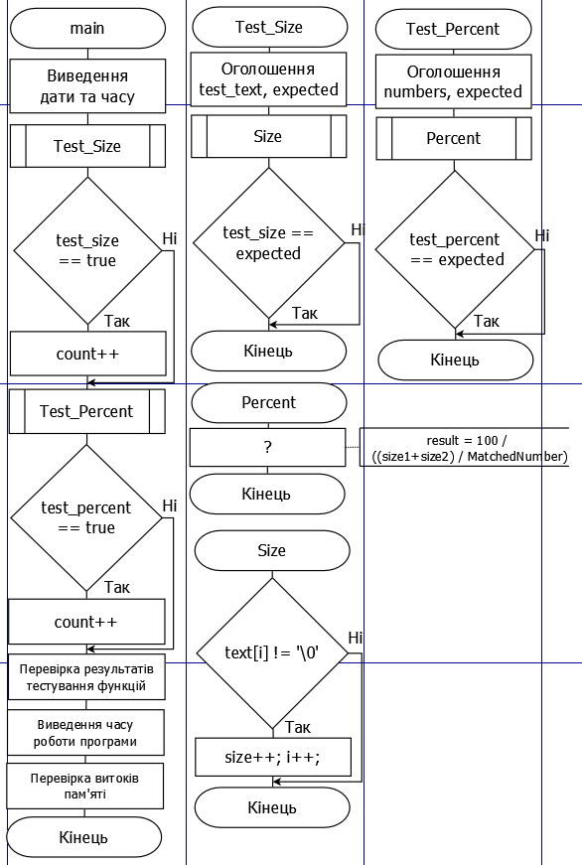

3. Текст програми
Файл test.cpp

/**
* @mainpage
* <b> Лабораторна робота № 16. Макроси </b>
* <br/><b>Мета роботи:</b>: Придбати практичні навички щодо розроблення програм з використанням макросів. <br/>
* <b>Індивідуальне завдання:</b>
* Для попередньо розробленого функціоналу по роботі з прикладною областю за допомогою макровизначень зробити наступну «кастомізацію»: якщо визначене макровизначення DEBUG, то при виклику кожної функції роботи з прикладною областю виконувати таке:
* виводити поточну дату та час;
* виводити ім’я поточної функції;
* при завершенні програми вивести загальний час роботи програми. <br/>
* @author Momot R.
* @date 23-dec-2019
* @version 2.0
*/
#include "header.h"
int main()
{
setlocale(LC_ALL, "Russian"); /**- Русіфікація консолі.*/
start;
Date; /**- Виведення дати. */
Time; /**- Виведення поточного часу. */
int count = 0; /**- Оголошення змінної правильно виконаних тестів.*/

bool test_size = Test_Size(); /**- Виклик функції тестування функції Size.*/
if (test_size == true) /**Якщо тест був виконаний правильно:*/
{
printf("Тест 1 выполнен удачно.\n");
count++; /**Збільшення змінної правильно виконаних тестів.*/
}
else printf("Тест 1 пройден с ошибкой.\n");

bool test_percent = Test_Percent();
if (test_percent == true) /**Якщо тест був виконаний правильно:*/
{
printf("Тест 2 выполнен удачно.\n");
count++; /**Збільшення змінної правильно виконаних тестів.*/
}
else printf("Тест 2 пройден с ошибкой.\n");

if (count == 2) printf("\nВсе тесты выполнены успешно."); /**- Виведення повідомлення у консоль якщо усі тести виконані правильно.*/
else printf("\nНе все тесты выполнены удачно."); /**- Виведення повідомлення у консоль якщо не усі тести виконані правильно.*/

fin;
TimeOfWork; /**- Виведення часу роботи програми. */

if (_CrtDumpMemoryLeaks()) /**- Перевірка витоків пам'яті.*/
printf("\nОбнаружена утечка памяти.");
else
printf("\nУтечка памяти отсутствует.");

return 0;
}

bool Test_Size()
{
FunctionName; /**- Виведення у консоль назви функції.*/

char test_text[] = { "Quantum computing is the study of a non-classical model of computation." }; /**- Оголошення змінної вхідних даних для тестування.*/
int expected = 70; /**- Оголошення змінної очікуваного результату тестування.*/
int test_size = Size(test_text); /**- Виклик функції Size.*/

if (test_size == expected) return true; /**- Якщо тест був виконан правильно, повертання змінної true.*/
return false; /**- Якщо тест не був виконан правильно, повертання змінної false.*/
}
bool Test_Percent()
{
FunctionName; /**- Виведення у консоль назви функції.*/

float numbers[] = { 20.0, 30.0, 50.0 }; /**- Оголошення змінної вхідних даних для тестування.*/
float expected = 25; /**- Оголошення змінної очікуваного результату тестування.*/
float test_percent = Percent(numbers[0], numbers[1], numbers[2]); /**- Виклик функції Percent.*/

if (test_percent == expected) return true; /**- Якщо тест був виконан правильно, повертання змінної true.*/
return false; /**- Якщо тест не був виконан правильно, повертання змінної false.*/
}

Файл header.h

#define _CRT_SECURE_NO_WARNINGS
#include <string.h>
#define CRTDBG_MAP_ALLOC
#include <crtdbg.h>
#define DEBUG_NEW new(_NORMAL_BLOCK, FILE, __LINE)
#define new DEBUG_NEW

#include <locale.h> /**- Підключення бібліотеки для локалізації консолі. */
#include <stdio.h> /**- Підключення бібліотеки для вводу та виводу інформації. */
#include <stdlib.h> /**- Підключення бібліотеки для виділення динамічної пам'яті. */
#define N 200 /**- Оголошення максимального розміру масиву. */

#include <time.h> /**- Підключення бібліотеки <time.h> */
#define Date printf("Дата: %s\n", __DATE__); /**- Оголошення макросу виведення поточної дати. */
#define Time printf("Время: %s\n", __TIME__); /**- Оголошення макросу виведення поточного часу. */
#define FunctionName printf("\nНазвание функции: %s\n", __func__); /**- Оголошення макросу виведення назви функції. */
#define TimeOfWork printf("\nВремя работы программы: %lf\n", (double)time / CLOCKS_PER_SEC); /**- Оголошення макросу виведення часу роботи програми. */
#define start clock_t time = clock(); /**- Оголошення макросу засікання часу роботи програми. */
#define fin time = clock() - time;/**- Оголошення макросу кінця засікання часу роботи програми. */

int Size(char[]); /**- Оголошення функції знаходження розміру тексту. */
float Percent(float, float, float);/**- Оголошення функції знаходження відсотка збігів символів.*/
bool ReadFile(char*, char*); /**- Оголошення функції читання даних з файлу. */
int Comparison(char*, char*, int, int); /**- Оголошення функції порівняння текстів.*/
bool Test_Size(); /**- Оголошення функції тестування функції Size.*/
bool Test_Percent(); /**- Оголошення функції тестування функції Percent.*/

Файл functions.cpp

#include "header.h"

bool ReadFile(char* text1, char* text2)
{
FILE* Text1;
Text1 = fopen("text1.txt", "r"); /**- Відкриття першого файлу. */
if (Text1 == NULL) /**- Перевірка на існування файлу з текстом. */
return false;
fgets(text1, N, Text1); /**- Запис з першого файлу у масив 1. */
fclose(Text1); /**- Закриття першого файлу. */

FILE* Text2;
Text2 = fopen("text2.txt", "r"); /**- Відкриття другого файлу. */
if (Text2 == NULL) /**- Перевірка на існування файлу з текстом. */
return false;
fgets(text2, N, Text2); /**- Запис з другого файлу у масив 2. */
fclose(Text2); /**- Закриття другого файлу. */

return true;
}
int Size(char text[])
{
int size = 0, i = 0; /**- Оголошення змінних, необхідних для знаходження розміру масиву. */

do {
size++; /**- Збільшення змінної розміру тексту на 1. */
i++; /**- Збільшення змінної елементів тексту на 1. */
} while (text[i] != '\0'); /**- Цикл, який визначає розмір масиву. */

return size - 1; /**- Повернення результату роботи функції. */
}
int Comparison(char* text1, char* text2, int size1, int size2)
{
int num = 0; /**- Змінна, необхідна для роботи функції. */

for (int i = 0; i < size1; i++) /**- Цикл, який знаходить елемент першого тексту. */
for (int j = 0; j < size2; j++) /**- Цикл, який знаходить елемент другого тексту. */
if (*(text1 + i) == *(text2 + j) && *(text1 + i) != ' ') /**- Оператор, який перевіряє збіг елементів текстів. */
{
num++; /**- Збільшення змінної збігів елементів на 1. */
*(text2 + j) = '+'; /**- Заміна символу у тексті 2 для уникнення повторних збігів. */
j = j + size2; /**- Закінчення порівняння з елементом тексту 1. */
}

return num; /**- Повернення змінної збігів елементів. */
}
float Percent(float MatchedNumber, float size1, float size2)
{
float result = 100 / ((size1 + size2) / MatchedNumber); /**- Знаходження змінної відсотка збігів символів. */
return result; /**- Повернення відсотка збігів. */
}

4. Результати роботи програми

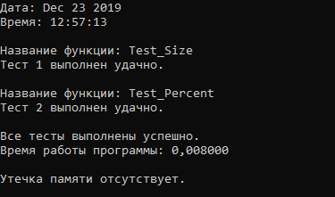
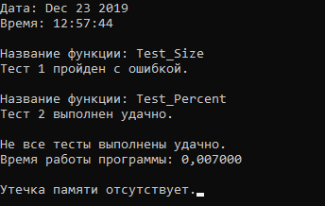

5. Висновки
При виконанні даної лабораторної роботи було набуто практичного досвіду роботи з макросами.
Програма протестована, витоків пам’яті немає, виконується без помилок.

